
新聞資料NEWS LETTER
金屬中心「氫能燃燒工業應用暨高壓輸儲技術聯盟」串聯產學研跨域合作鏈結未來氫能市場商機

面對氣候變遷所造成的影響，淨零轉型議題成為全球關注的目標。蔡總統呼應2050淨零挑戰於111年3月宣示「能源轉型」下一階段將投入「氫能」的研發；國發會亦發布2050年淨零排放路徑，將氫能列為我國淨零轉型12項關鍵戰略之一。

經濟部技術處何祥瑋科長表示，因應全世界2050淨零轉型目標，氫能將成為重要減碳燃料，因此技術處相當重視產學界對於氫能發展及相關需求，在氫能技術面也會投入經費進行相關研發。其中在「氫能燃燒工業應用暨高壓輸儲技術開發計畫」中，透過法人單位金屬中心投入關鍵技術研發，主要投入應用於高壓輸儲工業的抗氫脆銲接材料開發、銲接技術及防氫滲透表面處理技術，以及應用於加熱製程的氫氣與天然氣混燒技術、燃燒器設計開發與工業爐之整合。

在技術處科技專案的推動下，金屬中心於112年3月28日成立「氫能燃燒工業應用暨高壓輸儲技術聯盟」，聚焦氫能兩大關鍵自主技術－氫能燃燒工業應用技術與輸儲技術，邀請包含從氣體業、金屬材料業、爐體業、設備製造業、管閥件產業到氫能使用端業者及驗證與學研產業推廣單位進行跨域合作，分別為華新麗華股份有限公司不銹鋼事業群、東和鋼鐵企業股份有限公司、聯華林德氣體集團、良聯工業股份有限公司、首銳銲材工業股份有限公司、台灣德國萊因技術監護顧問股份有限公司、志豪工業有限公司、松朋熱能有限公司、國立中山大學許聖彥副教授團隊及國立屏東科技大學蔡建雄教授團隊共10家產學單位簽署聯盟合作備忘錄，希冀藉由產業鏈聯盟廠商互動交流與技術開發，建立氫能應用示範場域與產業化。

金屬中心林志隆代執行長表示，面臨未來大量氫能儲輸需求與工業燃燒應用機會，投入關鍵技術與導入產業應用示範驗證，發展國內自主技術將勢在必行。金屬中心藉由「氫能燃燒工業應用暨高壓輸儲技術聯盟」的成立帶領氫能先期技術合作之業者凝聚共識，攜手產業鏈建立我國氫能基盤，推動混氫燃燒整合工業爐暨高壓氣氫儲運技術應用示範線，更期許未來能夠擴大串聯更多有志一同加入技術聯盟之重要業者，藉由定期舉辦聯盟廠商交流活動，共同健全台灣氫能產業鏈的發展及推展產業合作發展機會。

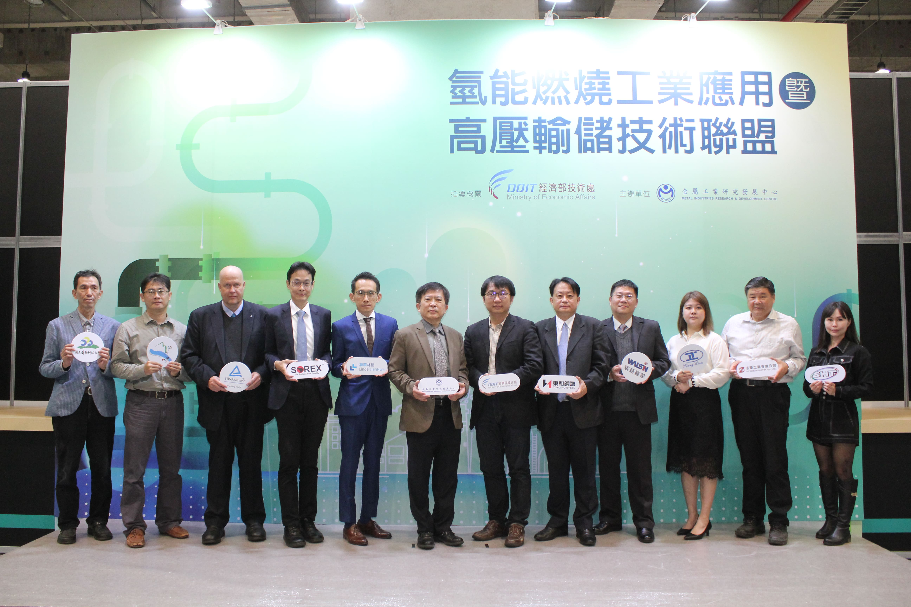

圖一、金屬中心與10家產學單位共同簽署「氫能燃燒工業應用暨高壓輸儲技術聯盟」合作備忘錄－聯盟廠商合影；由左至右依序為屏東科技大學蔡建雄教授、中山大學許聖彥副教授、德國萊因Mr.Andreas Klinker TÜV發證官、首銳銲材周峙丞董事長、聯華林德許正翰總監、金屬中心林志隆代理執行長、經濟部技術處何祥瑋科長、東和鋼鐵黃炳樺總經理、華新麗華楊昌中處長、良聯工業薛舜文總經理特助、志豪工業張松竹總經理、松朋熱能陳怡蓉董事長等專家齊聚一堂。

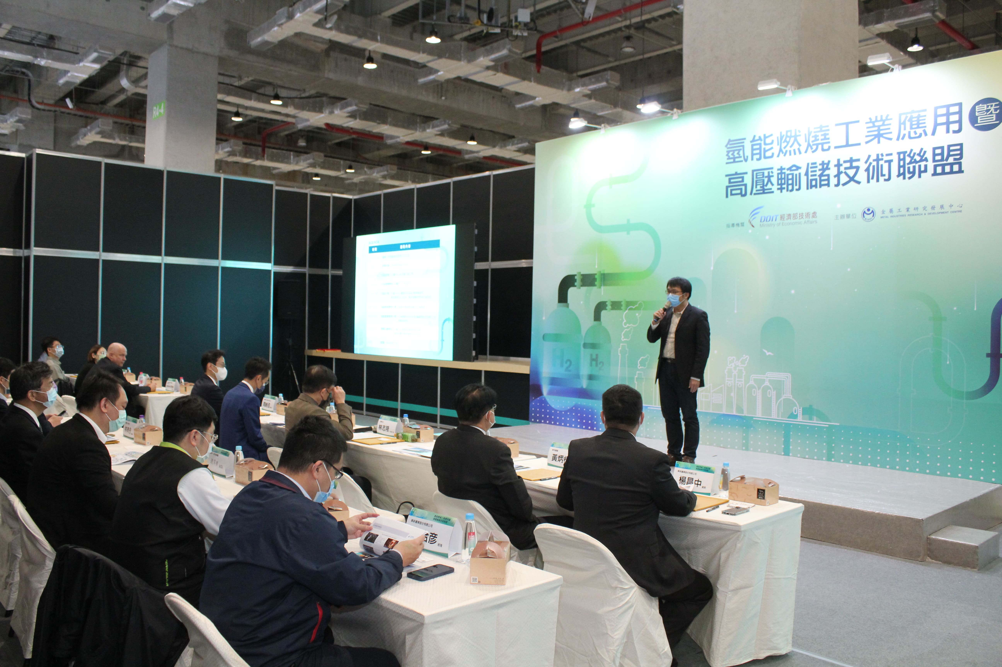

圖二、經濟部技術處何祥瑋科長出席見證金屬中心「氫能燃燒工業應用暨高壓輸儲技術聯盟」的成立
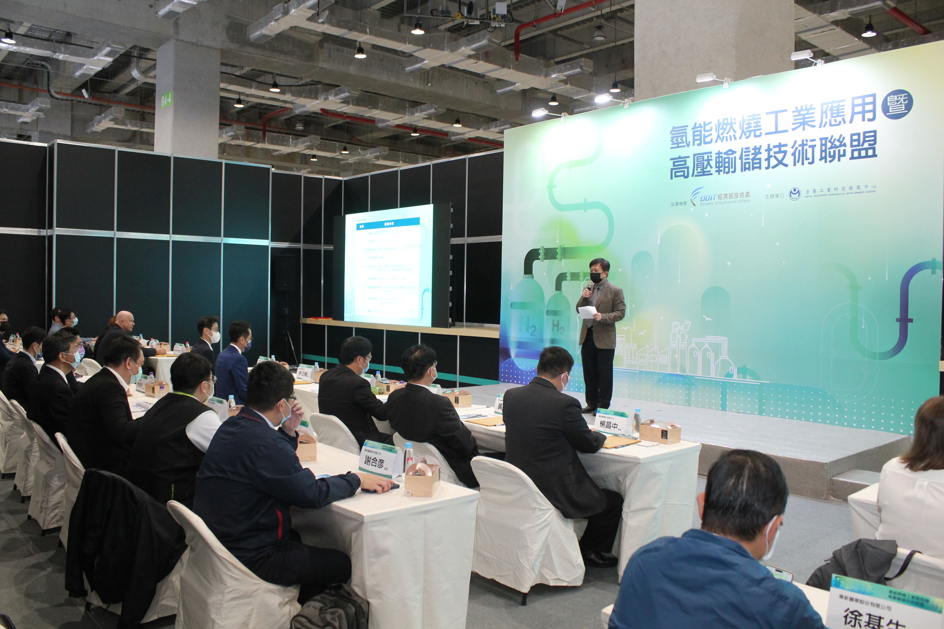

圖三、金屬中心林志隆代執行長帶領成立「氫能燃燒工業應用暨高壓輸儲技術聯盟」

